
PRACTICO 1

SISTEMA INFORMATICO

TALLER:LABORÁTORIO DE INFORMATICA

ALUMNA:LARA ONORATA

CURSO:1 A

AÑO:2025

PROFESORA:ANDREA GOMEZ



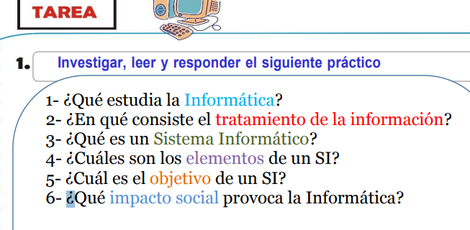

RESPUESTAS:

1:
Estudia el procesamiento automatico de la información utilizando sistemas computacionales esto implica el estudio de hardware , software , redes y la aplicación de la computación a diversos campos
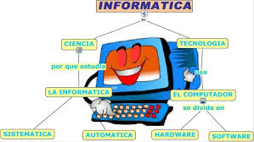

2:
Consiste en la transformación de datos crudos en información útil y significada a partir de datos sin procesar
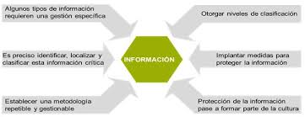

3:
Es un sistema de información que utiliza la computación para procesar datos y generar resultados,es um conjunto de elementos interconectados que incluye hardware
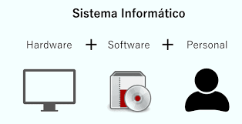

4:
Son el hardware , el software , los usuarios y en algunos casos las redes , el hardware incluye las partes físicas de las computadoras,el software incluye el sistema operativo , los usuarios son las personas que interactúan con el sistema
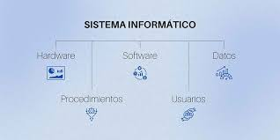

5:
Es procesar , almacenar y transmitir información para facilitar el acceso , la gestión y el uso de la misma en diversos contextos , ya sea en el ámbito personal , profesional o empresarial
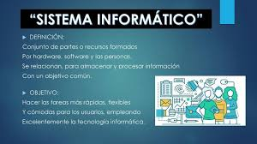

6:
Puede contribuir a la brecha digital , al aislamiento social , a la adiccion tecnológica y a la perdida de habilidades sociales .
